特征提取与图像匹配

一、实验目的
实现SIFT和ORB基于关键点的特征提取算法（SURF算法无法免费使用），完成图像匹配，比较两种算法的时间性能，设计GUI界面进行图像检索。

二、算法步骤
2.1 SIFT算法步骤
1. 构建高斯尺度空间
2. DoG尺度空间极值点检测
3. 关键点精确定位和筛选
4. 关键点方向分配
5. 生成128维特征描述子

2.2 ORB算法步骤
1. FAST关键点检测
2. Harris角点响应筛选
3. 方向计算（质心法）
4. rBRIEF描述子生成

三、关键代码
3.1 SIFT特征提取
```python
def extract_sift_features(self, image: np.ndarray) -> Tuple[List, np.ndarray, float]:
start_time = time.time()

if len(image.shape) == 3:
gray = cv2.cvtColor(image, cv2.COLOR_BGR2GRAY)
else:
gray = image

keypoints, descriptors = self.sift.detectAndCompute(gray, None)

end_time = time.time()
extraction_time = end_time - start_time

return keypoints, descriptors, extraction_time
```

3.2 ORB特征提取
```python
def extract_orb_features(self, image: np.ndarray) -> Tuple[List, np.ndarray, float]:
start_time = time.time()

if len(image.shape) == 3:
gray = cv2.cvtColor(image, cv2.COLOR_BGR2GRAY)
else:
gray = image

keypoints, descriptors = self.orb.detectAndCompute(gray, None)

end_time = time.time()
extraction_time = end_time - start_time

return keypoints, descriptors, extraction_time
```

3.3 图像匹配
```python
def find_best_match(self, query_image: np.ndarray, algorithm: str = "SIFT") -> Dict[str, Any]:
# 提取查询图像特征
if algorithm == "SIFT":
query_kp, query_desc, query_time = self.extract_sift_features(query_image)
else:
query_kp, query_desc, query_time = self.extract_orb_features(query_image)

best_match = None
best_score = 0
total_matching_time = 0

# 遍历数据库中的所有图像
for image_path, image_data in self.image_database.items():
if algorithm == "SIFT":
db_desc = image_data['sift_descriptors']
matches, match_time = self.match_sift_features(query_desc, db_desc)
else:
db_desc = image_data['orb_descriptors']
matches, match_time = self.match_orb_features(query_desc, db_desc)

total_matching_time += match_time
num_matches = len(matches)

if num_matches > best_score:
best_score = num_matches
best_match = {
'image_path': image_path,
'num_matches': num_matches,
'image': image_data['image']
}

return best_match
```

- 运行结果截图说明（GUI界面）

SIFT算法匹配结果，显示查询图像、匹配结果、匹配信息与性能统计。
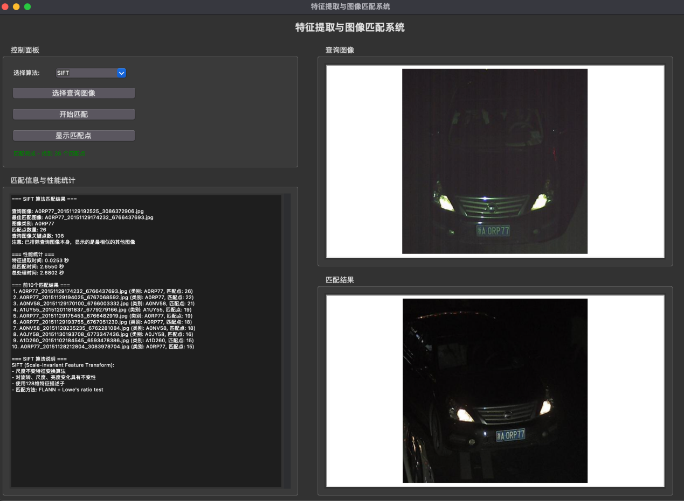
SIFT算法匹配点连线可视化，显示特征点匹配效果
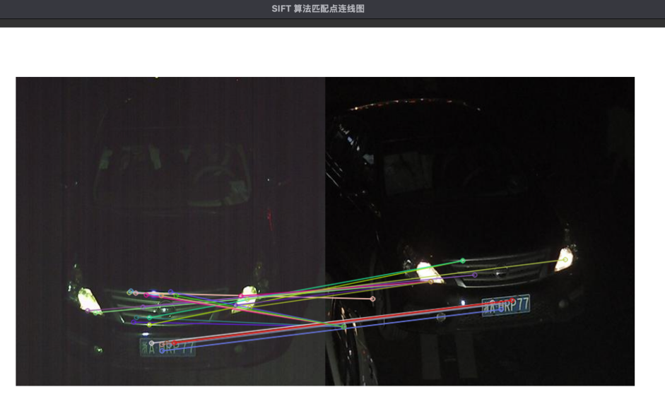

ORB算法匹配结果，显示查询图像、匹配结果、匹配信息与性能统计。
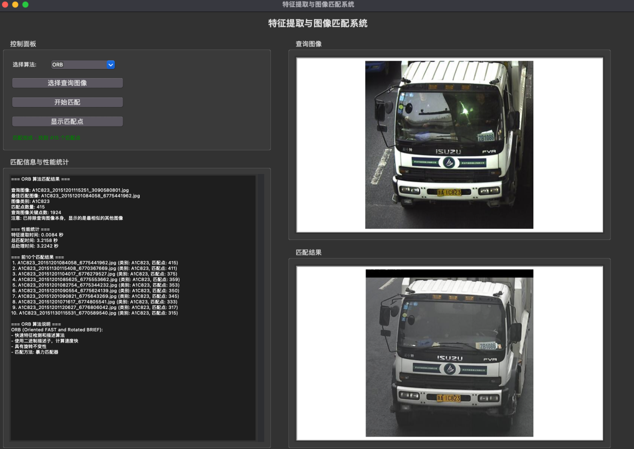
ORB算法匹配点连线可视化，显示特征点匹配效果
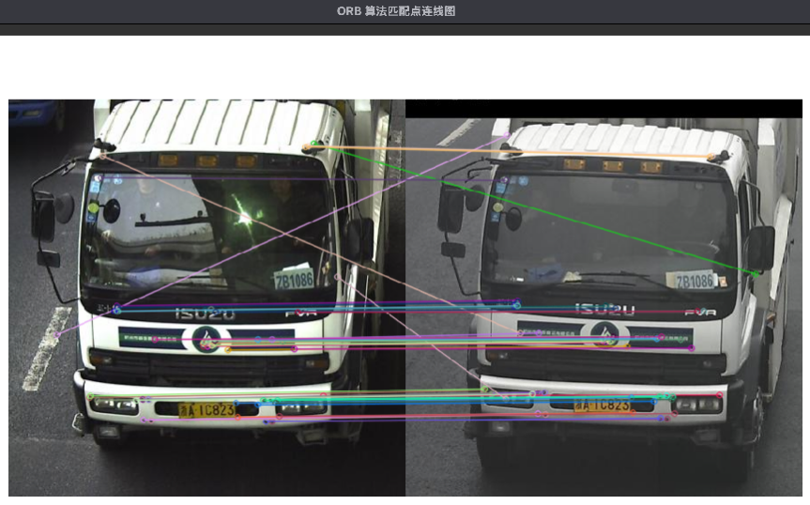

五、时间性能比较

测试环境：macOS M2芯片，946张图像数据库

SIFT算法性能：
特征提取时间：0.0157秒
总匹配时间：4.8241秒
总处理时间：4.8398秒
匹配点数：346个

ORB算法性能：
特征提取时间：0.0042秒
总匹配时间：0.7507秒
总处理时间：0.7549秒
匹配点数：344个

性能对比：
ORB算法总体速度约为SIFT的7倍，特征提取速度是SIFT的4倍。两种算法匹配点数相当，匹配准确度接近。SIFT精度略高，ORB算法更适合实时应用。

六．使用说明
`feature_matcher.py` - 核心特征提取和匹配算法
`gui_matcher.py` - GUI界面主程序

运行方法
```bash
python gui_matcher.py
```
1. 启动程序后等待数据库加载完成
2. 选择算法（SIFT/ORB）
3. 选择查询图像
4. 点击开始匹配查看结果
5. 可点击"显示匹配点"查看特征点连线

